# 第二次实验

1. SVN安装和简要应用

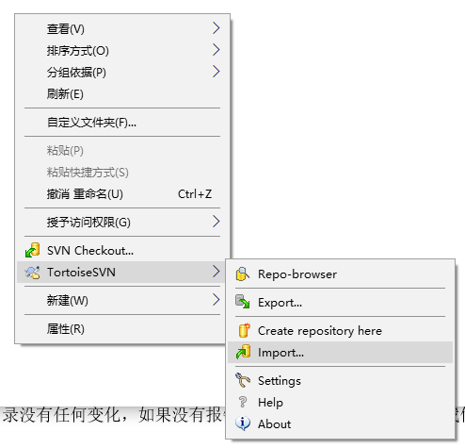

成功安装截图，如上。右键之后，菜单栏会多出一些选项。

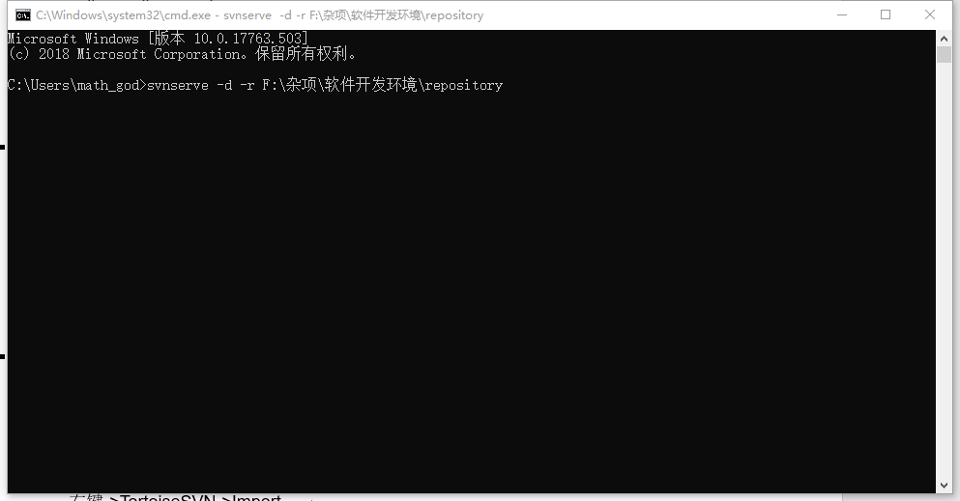

上图，为成功运行服务的截图。

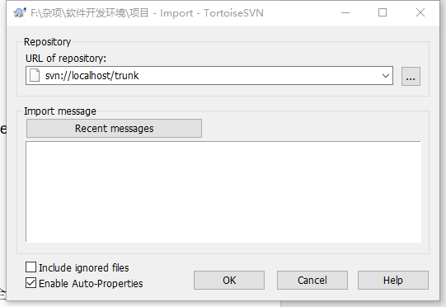

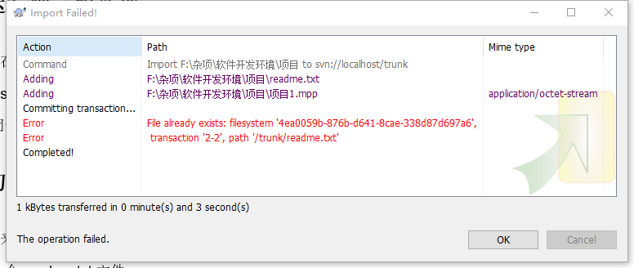

上两张图片为导入操作，会失败的原因是导入的文件已经导入过了。

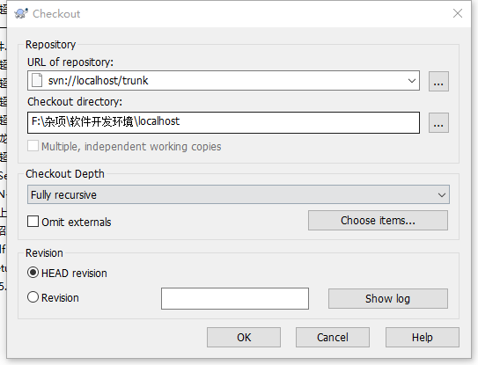

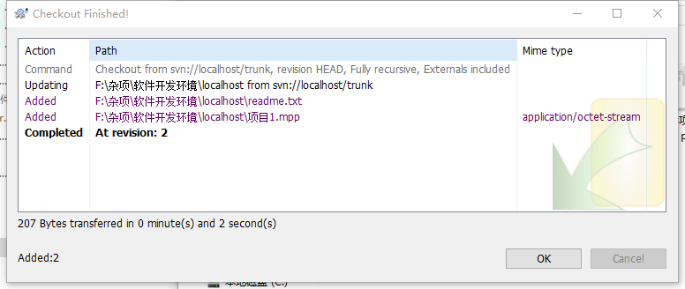

导出文件操作，截图如上

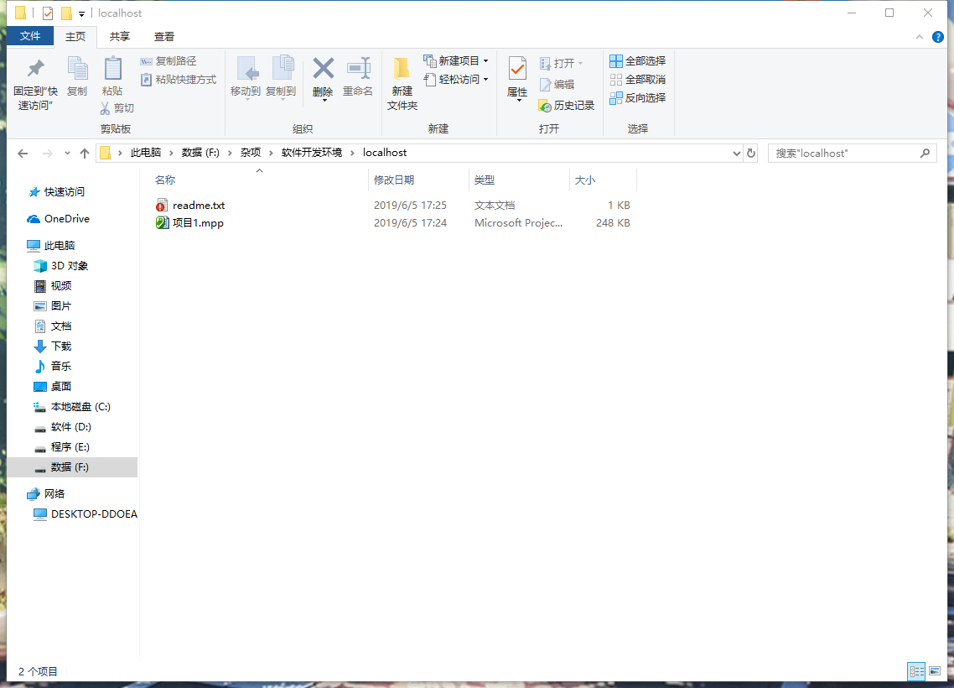

修改之后项目目录变化，如上：

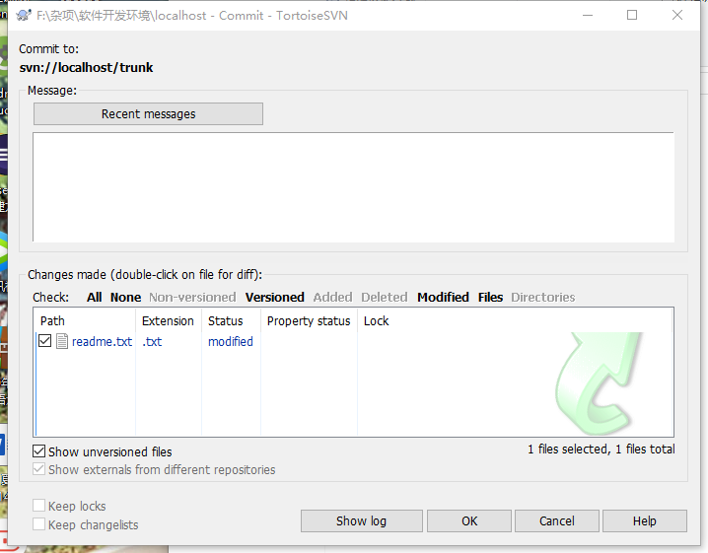

提交修改之后文件的操作。

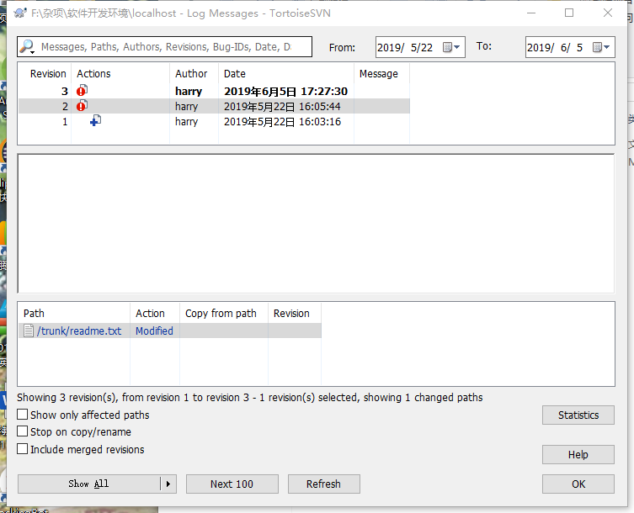

查看日志，可看到文件的修改信息。

1. 自己项目的导入和导出

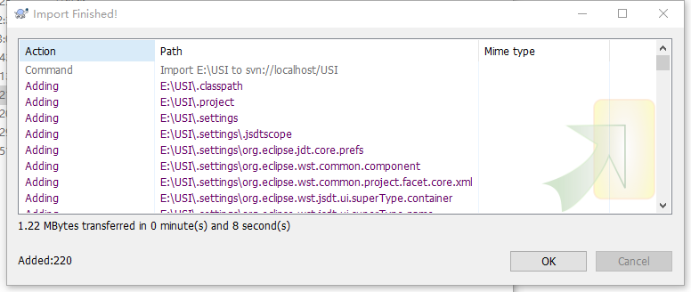

上图是导入自己项目的日志信息。

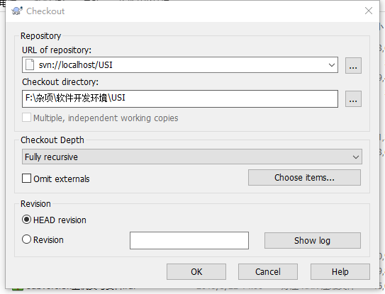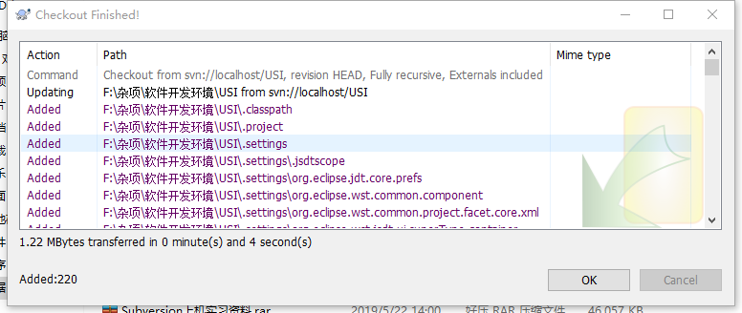

自己项目导出与导出的日志信息。

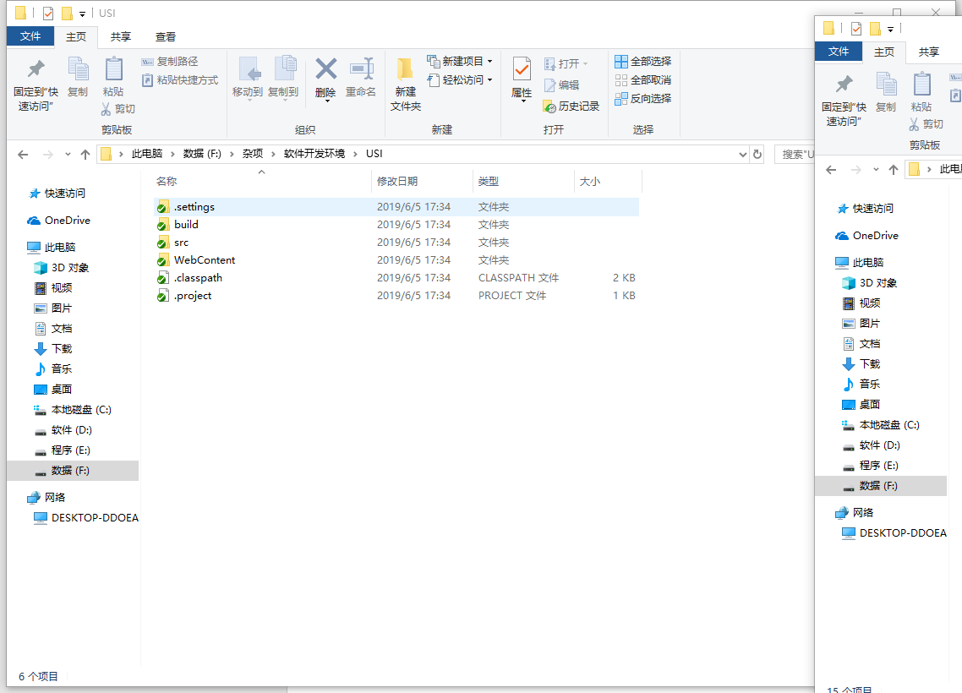

导出的项目目录内容。